Fortbewegung - Bodenfische | L 4

☞ Aufgaben

Betrachte die Videos Nr. 10 und 14.

- Warum ist der Knurrhahn ein Bewohner des Sandgrundes?
Zeichen seine Körperquerschnitt und begründe!

Aufgrund seiner Körperform (oben schmaler wie unten) liegt die Körperschwerpunkt sehr tief. Dadurch kann er an der Sandoberfläche entlang schreiten ohne umzufallen. Rückenflossen verlieren als Lagestabilisatoren weitgehendest ihre Bedeutung.

Betrachte das Video Nr. 2

- Benenne in nachfolgender Zeichnung die Flossen!
Welche Funktion haben die verschiedenen Flossen?

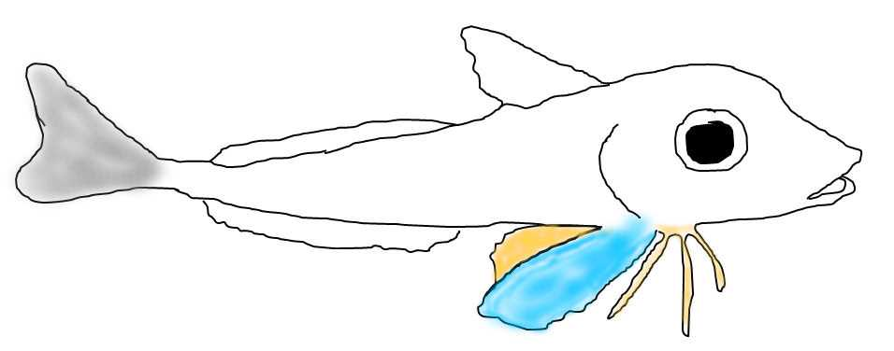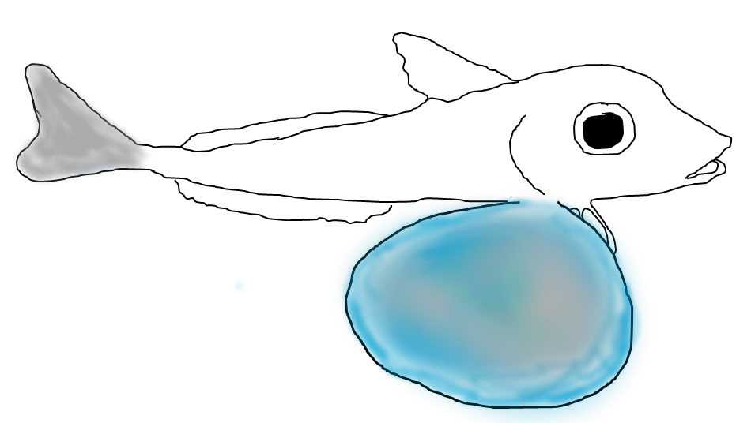

Rückenflosse: Kräftiger Vorwärtsantrieb, vor allem bei Gefahr

Bauchflosse; die ersten drei Flossenstrahlen sind zu Gewerkzeugen umgewandelt, auf denen
das Tier über den Sandgrund schreiten kann.

Brustflosse: Brustfloss kann zu einer Tragfläche aufgespannt werden mit der das Tier aus
kleineren Anhöhen, Felsen im Wasser gleiten kann.

- Der Fisch gibt knurrende Laute von sich, die mittels eines Muskels, der die zwei Kammern der Schwimmblase zum Vibrieren bringt.

